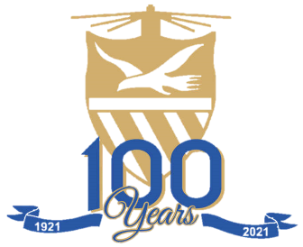
HOËRSKOOL PUNT
POINT HIGH SCHOOL

VOORLOPIGE PROGRAM: 2021 EEUFEESVIERINGE
4 Augustus 2021 – 8 Augustus 2021

WOENSDAG: 4 AUGUSTUS 2021
14:30 - 18:00 Registrasie by skool (aandenkings te koop)
14:30 - 16:00 Boereworsrolle te koop / kontantkroeg
17:00 - laat Ken-mekaar funksie (skool)
Braaipakke te koop / Kontantkroeg

DONDERDAG: 5 AUGUSTUS 2021
10:00 - 13:00 Oud-leerders kan skool besoek.
Geskiedenis uitstalling in Personeelkamer
Koffie / Tee / Toebroodjies
18:00 - 20:30 “Big Brag” (venue sal bevestig word)
21:00 - 10:00 Aanskakel van ligte (klasse se vensters)

VRYDAG: 6 AUGUSTUS 2021
12:00 - 14:00 Mini Brag (Van Riebeeck-stadion)
18:00 - laat Steakbraai Funksie (skool)
Kontantkroeg

SATERDAG: 7 AUGUSTUS 2021
08:00 – 17:00 Interskole (Van Riebeeck-stadion)
“VIP” tent vir oud-leerders met gereserveerde sitplekke
(Kerrie en Rys / Sop en brood beskikbaar in tent)
Kontantkroeg by klubhuis na die wedstryde

SONDAG: 8 AUGUSTUS 2021
10:00 - 12:00 Kerkdiens in Skoolsaal (afhangend van getalle)
(ligte verversings voor ons groet)
Gholf vir diegene wat belangstel

